Guide du RDAQ
Comment saisir des descriptions
de fonds et collections dans le
Réseau de diffusion des archives
du Québec (RDAQ)

Table des matières

Qu’est-ce que le Réseau de diffusion des archives du Québec? 1
Comment y avoir accès? 2
Comment s’inscrire au RDAQ? 3
Comment se connecter au RDAQ? 4
Comment saisir des descriptions? 6
Comment saisir une description de fonds? 6
Comment ajouter une description de niveau inférieur? 11
Comment annoncer une exposition virtuelle? 13

Qu’est-ce que le Réseau de diffusion des archives du Québec?
Le Réseau de diffusion des archives du Québec (RDAQ) est un site web réalisé par le Réseau des services d’archives du Québec (RAQ) en collaboration avec Bibliothèque et Archives nationales du Québec (BAnQ) dans le but premier de révéler les richesses patrimoniales préservées dans les centres d'archives du Québec et d'en permettre la recherche et la diffusion à distance.
En ce sens, le RDAQ a pour objectif la mise en commun des descriptions de fonds et de collections de tous les services d’archives du Québec. Il permet la recherche d’archives québécoises ainsi que la mise en valeur des expositions virtuelles créées par les centres d’archives québécois. Les services d’archives qui participent au RDAQ devraient voir sous peu leurs descriptions périodiquement versées dans le portail ArchivesCanada.ca, le Réseau canadien d’information archivistique, ce qui leur offre une vitrine sur le monde.

Comment y avoir accès?
Le RDAQ est gratuit et permet aux services d’archives de saisir les descriptions de leurs archives directement sur le web, sans avoir à se procurer de logiciel. Vous pouvez donc y accéder à cette adresse : www.rdaq.qc.ca
Vous arriverez à la page d’accueil du site :
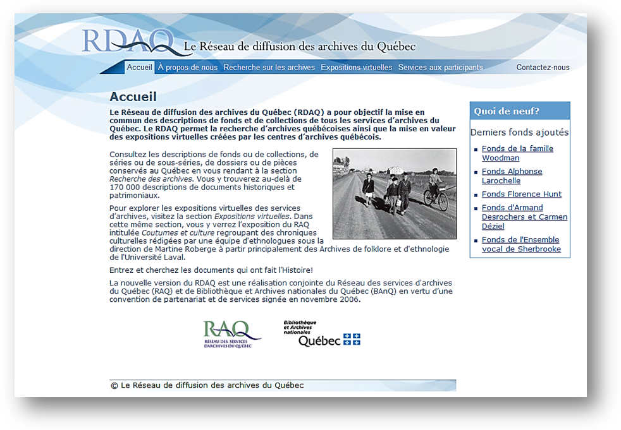

Comment s’inscrire au RDAQ?
Afin de saisir des descriptions dans le RDAQ, vous devez d’abord inscrire votre service d’archives. À partir de l’accueil du site, à l’onglet Services aux participants, vous cliquez sur Adhésion au RDAQ. Vous atteindrez alors le formulaire d’inscription, que vous pouvez remplir.
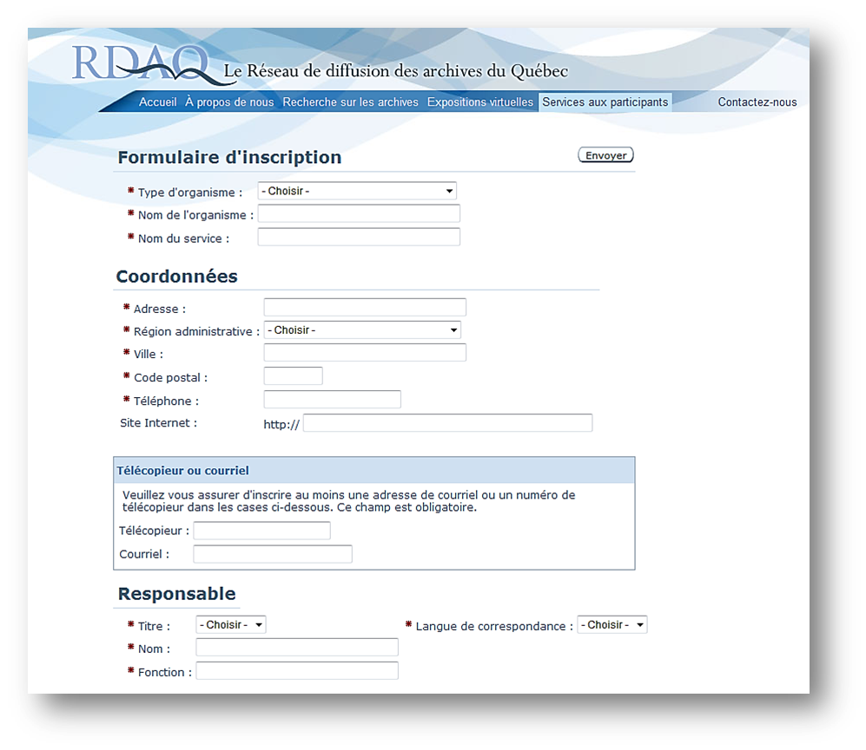
Lorsque vous aurez terminé cette étape, vous pouvez cliquer sur Envoyer et la demande d’inscription sera transmise à l’édimestre du RDAQ. Un courriel vous sera par la suite acheminé comprenant votre nom d’usager et votre mot de passe (lequel vous pourrez ensuite modifier à votre guise).
Le formulaire contient les éléments de présentation de votre service d’archives. Celui-ci apparaîtra dans la liste des organismes participants ainsi que les informations que vous aurez consignées dans le formulaire.
Comment se connecter au RDAQ?
Suite à la réception de vos informations, vous pouvez vous connecter au RDAQ. À partir de la page d’accueil, à l’onglet Services aux participants, cliquez sur Connexion au RDAQ et vous obtiendrez cette page :
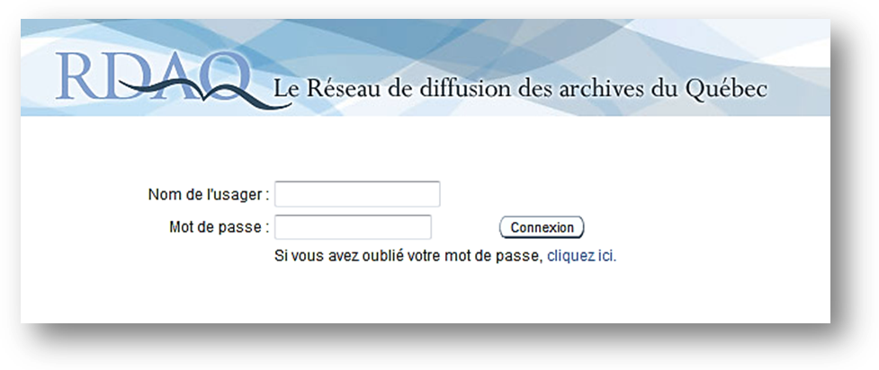
Inscrivez-y votre nom d’usager et votre mot de passe puis vous arriverez dans l’administration de votre compte.
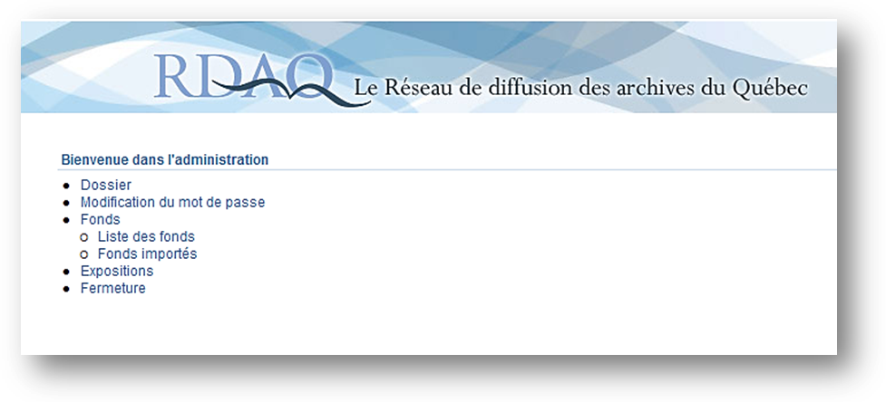
Dans l’administration, vous aurez accès à plusieurs services. Le Dossier vous permet de modifier les renseignements sur votre organisme, ses coordonnées, le nom du responsable et la description sommaire de votre organisme, incluant les heures d’ouverture et l’historique.
La Modification du mot de passe vous permet, tel que son nom l’indique, de modifier à votre guise le mot de passe qui vous connecte au site.
Le lien Fonds vous amène vers la page Liste des fonds qui vous présente les fonds que vous avez déjà décrits. C’est également à cet endroit que vous pouvez créer de nouvelles descriptions de fonds et collections.
Le lien Fonds importés permet aux utilisateurs des logiciels de description tels que Archi-Log ou Ultima de GCI d’extraire de leur base de données les éléments nécessaires à la mise à jour du RDAQ. Pour le moment, cette fonctionnalité est en développement en collaboration avec les compagnies. Contactez votre fournisseur afin d’obtenir des précisions quant à la démarche à suivre.
Le lien Expositions vous permet d’afficher sur le site du RDAQ une exposition virtuelle de votre organisme.
En cliquant sur le lien Fermeture, vous vous déconnectez de l’administration.

Comment saisir des descriptions?

Comment saisir une description de fonds?
Après vous être connecté au RDAQ, dans la page de l’administration, vous pouvez cliquer sur le lien Liste des fonds. Voici à quoi ressemblera votre page lorsque vous aurez saisi des descriptions de fonds.
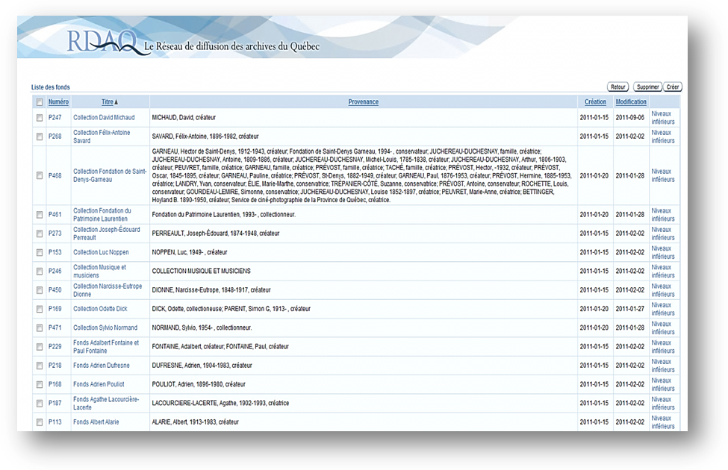
À vos débuts, vous ne verrez que la première ligne qui indique le numéro du fonds, le titre, la provenance, la date de création, la date de modification et les niveaux inférieurs. Lorsque vous aurez créé de nouvelles descriptions de fonds ou collections, vous pourrez classer vos fonds par numéro, titre ou dates en cliquant sur les mots correspondants. Étant donné que la zone Provenance peut contenir plusieurs noms, comme dans le cas d’une grande famille, il est préférable de ne pas cliquer sur le nom de cette zone, la chaîne de caractères dépassant une limite de tri ce qui déclencherait une erreur.
Pour créer une nouvelle description de fonds, cliquez sur le bouton Créer situé en haut à droite de l’écran.
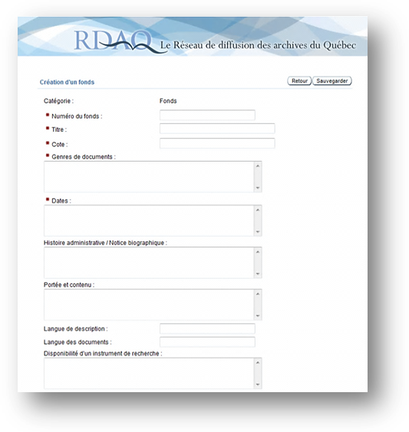
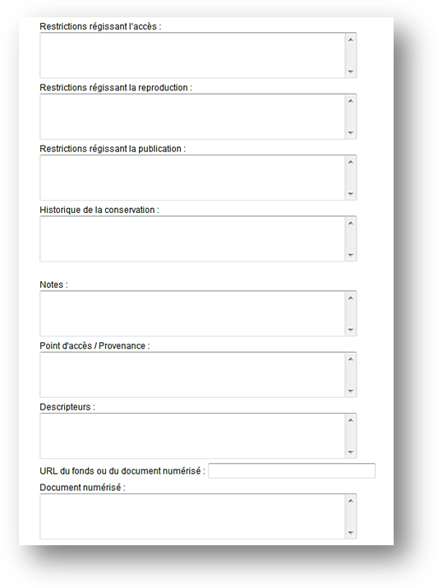Vous arriverez à cette page, qui ressemble à un formulaire et dont vous devez remplir les champs.
Il est à noter que la saisie des champs précédés d’un astérisque rouge (*) est obligatoire.
Les champs sont extraits des Règles pour la description des documents d’archives (RDDA).
Vous pouvez inscrire directement dans les cases vos informations ou utiliser le copier/coller à partir de vos descriptions déjà saisies dans votre ordinateur.
- Un petit truc si vous utilisez le logiciel Word : copier d’abord votre texte dans le Bloc-notes (disponible dans les accessoires de Windows) afin d’éliminer toute trace de caractère indésirable, puis collez votre texte dans les champs.

Pour les non-habitués aux RDDA, voici quelques indications vous permettant de mieux comprendre leurs fonctionnalités. Nous allons reprendre chaque champ et donner des explications sur ses fonctions.
Il est à noter qu’il s’agit ici d’une vulgarisation non exhaustive des RDDA et que vous devez vous référer au document officiel en cas de questionnements, pour obtenir des précisions ou des exemples. Vous pouvez obtenir une copie des RDDA sur le site du Conseil canadien des archives : http://www.cdncouncilarchives.ca/f-archdesrules.html
Les références aux règles correspondantes aux RDDA sont inscrites à la fin des points.
Catégorie : Il s’agit du niveau de description que vous documentez : fonds, série, sous-série, sous-sous-série, dossier ou pièce.
Numéro du fonds : Il s’agit de la cote que vous avez donnée à votre fonds ou collection.
Titre : Le titre de votre fonds ou collection, basé sur le créateur des documents. Exemples : Fonds René Lévesque, Fonds Famille Meloche, Fonds Fédération des Harmonies du Québec, Fonds Joseph et Marie-Geneviève Drapeau. Le titre des niveaux inférieurs (série, sous-série, dossier, pièce) est souvent basé sur le contenu des documents. Référez-vous aux RDDA afin de composer le plus exactement possible le titre. (RDDA 1.1B)
Cote : La cote de la catégorie que vous décrivez (la cote du fonds, de la série, de la sous-série, etc.) assignée par votre service d’archives.
Genres de documents : Précise l’étendue linéaire (ex. : 43 cm) et la forme matérielle des documents (ex. : documents textuels). Lorsqu’il y a plusieurs formes matérielles, l’énumération se fait en ordre décroissant du nombre de documents. (RDDA 1.5B)
Dates : Les dates extrêmes de création des documents. Référez-vous aux normes des RDDA pour rédiger cet élément très important de la description. (RDDA 1.4B)
Histoire administrative / Notice biographique : L’histoire administrative s’adresse à la personne morale responsable de la création, l’accumulation ou l’utilisation du fonds. On y relate l’histoire de l’organisation, en incluant, par exemple, la date de création, les fonctions, la structure administrative, etc. La notice biographique s’adresse aux personnes physiques. Il s’agit d’une mini-biographie de la ou des personnes, incluant, par exemple, le lieu et date de naissance, la formation académique, la profession, les honneurs reçus, le lieu et la date de décès, etc. (RDDA 1.7B)
Portée et contenu : La portée expose l’intérêt de l’unité archivistique pour la recherche. Il est temps de mettre en valeur l’unité que vous décrivez, de renseigner sur les fonctions et les activités à l’origine de la création des documents, sur la période couverte par les documents, sur les lieux géographiques, etc. La portée débute souvent par Le fonds témoigne, porte ou atteste… . Le contenu énonce ce dont le fonds se compose. On peut ramener l’ossature du plan de classification, nommer les principales séries ou présenter les types de documents qui constituent l’unité décrite (correspondance, procès-verbaux, dessins d’architecture, etc.). Le contenu débute souvent par Le fonds contient, renferme ou se compose de… . (RDDA 1.7D)
Langue de description : Notez ici la langue dans laquelle vous rédigez votre description. Ce champ est important, particulièrement lorsque la description sera ajoutée au portail Archives Canada.
Langue des documents : Énumération des langues de rédaction des documents d’archives. (RDDA 1.8B14)
Disponibilité d’un instrument de recherche : S’il existe déjà un instrument de recherche pour le fonds dans votre centre d’archives, inscrivez-le dans ce champ, que ce soit un catalogue, un inventaire, un index, une liste, etc. (RDDA 1.8B7)
Restriction régissant l’accès : Énumération des restrictions concernant la consultation de l’unité archivistique ou d’une de ses parties. (RDDA 1.8B16a)
Restrictions régissant la reproduction : Énumération des restrictions concernant la reproduction des documents, imposées par la loi ou le donateur. (RDDA 1.8B16c)
Restrictions régissant la publication : Énumération des restrictions concernant la publication des documents imposées par la loi ou le donateur (droits d’auteur, brevets, etc.). (RDDA 1.8B16d)
Historique de la conservation : Il s’agit de la petite histoire du fonds d’archives décrit. Depuis la création des documents jusqu’à maintenant, énumérez les transferts de propriété et de conservation des documents, avec les dates si possible. (RDDA 1.7C)
Notes : Vous pouvez consigner ici toute information susceptible d’intéresser les chercheurs au sujet de votre fonds ou collection ou du créateur des documents. Ces informations ne doivent pas avoir été consignées ailleurs. Exemple : des groupes de documents reliés, des versements complémentaires, des variantes du titre, la source du titre, etc. (RDDA 1.8)
Point d’accès / Provenance : Il s’agit de l’indication du nom du ou des créateur(s) du fonds suivi de son ou ses prénoms. (RDDA 21.2)
Descripteurs : Il s’agit des termes d’indexation (mots-clés) aidant la recherche. (RDDA 2e partie)
URL du fonds ou du document numérisé : Ajoutez ici le lien vers l’adresse de la page web de la description, si les descriptions de votre centre d’archives apparaissent déjà sur un site web.
Document numérisé : Ajoutez ici le lien vers l’adresse de la page web où se trouve le document numérisé, si votre centre d’archives possède une image numérisée relative à une description.

Comment ajouter une description de niveau inférieur?
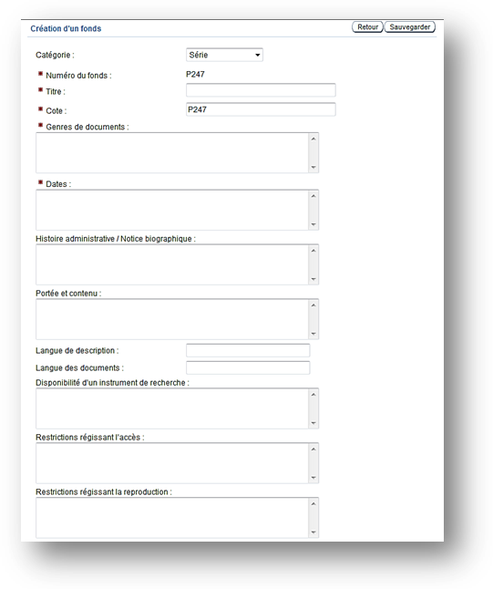Afin de créer un niveau inférieur (exemple : une série au fonds ou une pièce au dossier), vous devez cliquer sur le lien Liste des fonds de l’administration. Vous recherchez ensuite le fonds souhaité et cliquez sur Niveaux inférieurs à droite.
Vous arrivez sur la page de la description de votre fonds. Cliquez sur le bouton Ajouter un niveau inférieur et une fenêtre comme celle de gauche apparaîtra.
Il s’agit des mêmes champs que lors de la création d’un fonds à l’exception de la catégorie. Vous pouvez choisir dans le menu déroulant de la catégorie soit une série, une sous-série, une sous-sous-série, un dossier ou une pièce.
La description doit témoigner du niveau de description, c’est-à-dire que vous saisissez dans les champs les mêmes types d’informations que pour le fonds mais qui concernent uniquement l’unité archivistique (la série, sous-série, etc.) que vous décrivez.

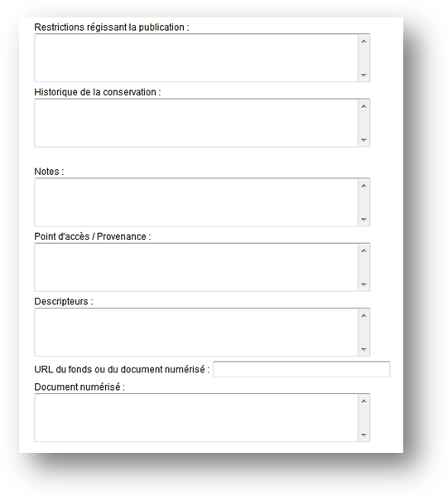
Vous pouvez en tout temps voir des exemples de description de fonds et de niveaux inférieurs d’autres organismes en effectuant une recherche dans le RDAQ. À partir de l’accueil du site du RDAQ, cliquez sur l’onglet Recherche sur les archives et interrogez la base de données sur le sujet de votre choix.
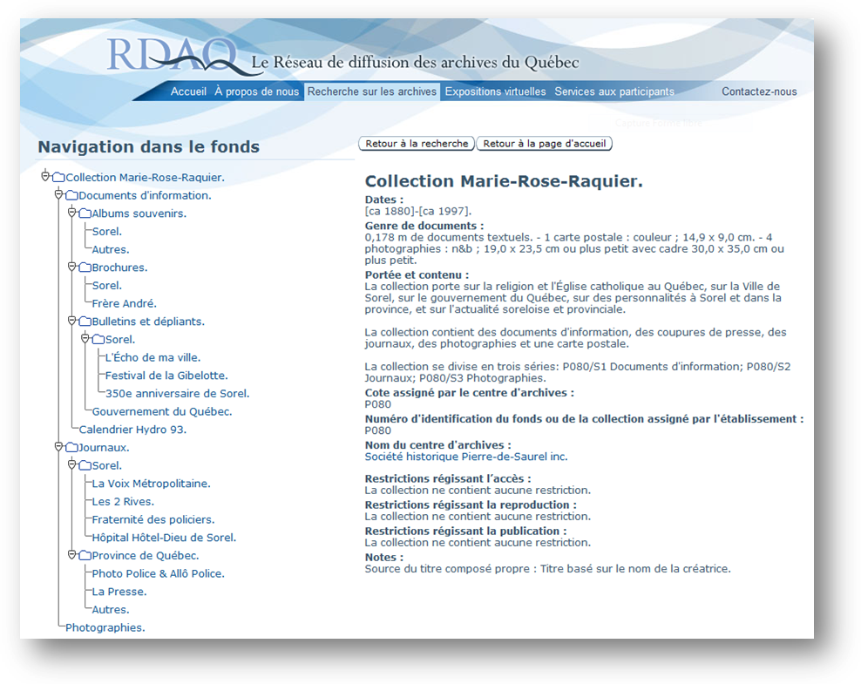Voici un exemple d’une recherche d’un fonds d’archives :
À gauche se retrouve le plan de classification du fonds ou de la collection avec ses différents niveaux. Il suffit de cliquer sur le niveau souhaité afin d’obtenir la description correspondante à droite.

Comment annoncer une exposition virtuelle?
Afin d’afficher un lien vers une exposition virtuelle, connectez-vous au RDAQ. Dans l’administration, cliquez sur le lien Expositions.
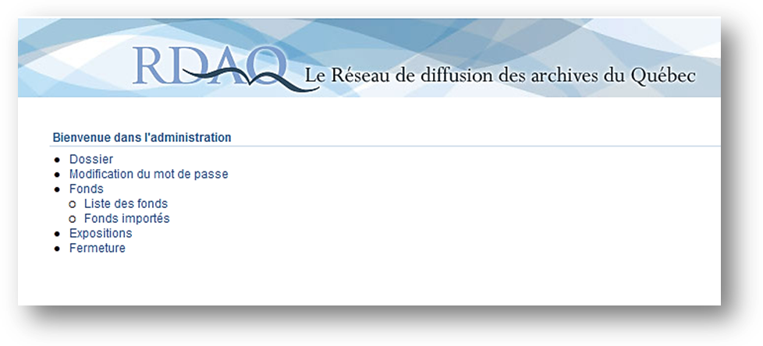
Cette page s’affichera, contenant la liste des expositions. Cliquez sur le bouton Créer pour ajouter une nouvelle exposition.
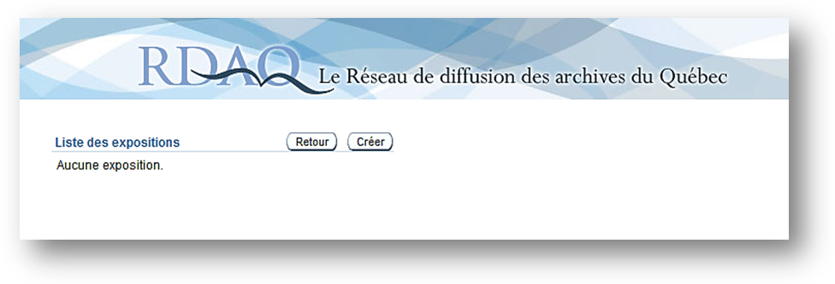

Vous pouvez saisir ensuite les renseignements sur votre exposition virtuelle dans les champs appropriés. La saisie de la date de début est obligatoire.
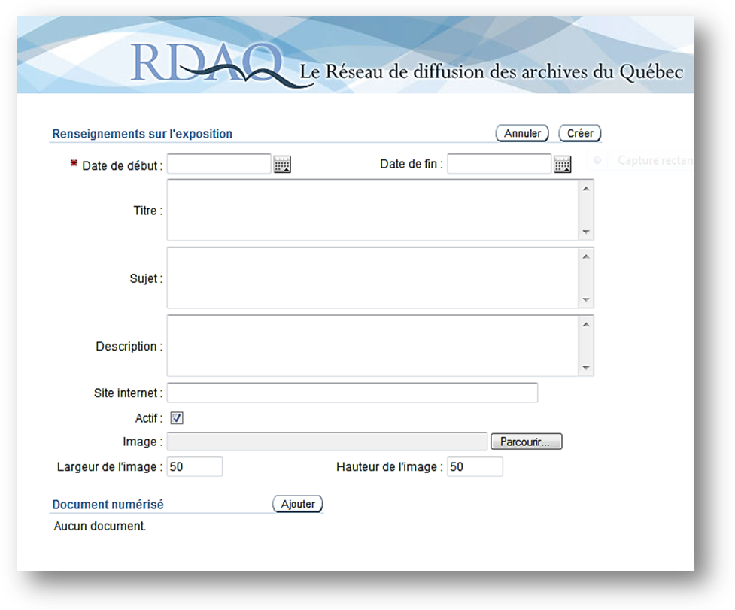
L’annonce de votre exposition s’affichera dans la liste des expositions virtuelles des membres, sur le site du RDAQ, à l’onglet Expositions virtuelles.

Sources :
Conseil canadien des archives. Règles pour la description des documents d'archives (RDDA). Ottawa, Bureau canadien des archivistes, c1990, dernière révision 2008.
Duff, Wendy M. et Marlene van Ballegooie. À la découverte des RDDA, Manuel d’initiation aux Règles pour la description des documents d’archives. Conseil canadien des archives, 2011, 153 p.
Réseau des services d’archives du Québec et Bibliothèque et Archives nationales du Québec. Réseau de diffusion des archives du Québec (RDAQ) [site web] http://rdaq.banq.qc.ca/accueil/
Saulnier, Carole. Guide de l’usager du RDAQ. Réseau des services d’archives du Québec, 2003, 55 p.

Blanche Gagnon
Conseillère en archivistique
Réseau des services d’archives du Québec (RAQ)
archiviste.conseil.raq@gmail.com
Octobre 2011

